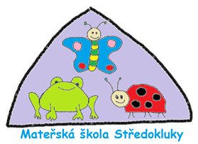

**MATEŘSKÁ ŠKOLA STŘEDOKLUKY, p. o.**

Starý Vrch 102, 252 68 Středokluky

7. 5. 2024 - Přijímání přihlášek od 13:00 do 17:00 hodin v ředitelně MŠ

14. 5. 2024 – Možnost nahlédnutí do spisu od 14:00 do 15:00 hodin v ředitelně MŠ

7. 6. 2024 – Zveřejnění seznamu přijatých i nepřijatých dětí (web MŠ, vchodové dveře do MŠ)

14. 6. 2024 – Vydávání rozhodnutí od 7:00 do 17:00 hodin v budově MŠ

Ve Středoklukách dne 29. 4. 2024 Barbora Dulavová

ředitelka školy